[Nom de la Junior]

[Coordonnées de la Junior]

Numéro SIRET :

Numéro TVA intracommunautaire :

[Coordonnées du centre d’Impôts ou du service à contacter en cas de réclamation indiqué dans l’avis de recouvrement/mise en demeure]

Le [xx/xx/xxxx] à [ville]

**Courrier Recommandé avec Accusé Réception**

Objet : [Avis de recouvrement/Mise en demeure] pour une absence de déclaration de prélèvement pour la période [d’octobre 2021] - Référence [xxx]

Madame, Monsieur,

Nous faisons suite à votre courrier [électronique/papier] en date du [xx/xx/xxxx], nous informant [d’un avis de recouvrement/d’une mise en demeure] [avec des pénalités de [250€]] pour une absence de déclaration de prélèvement à la source (PAS) pour la période [d’octobre 2021].

[Nom de la Junior] est une association étudiante (Junior-Entreprise), régie par la loi 1901. Notre objet social consiste à procurer aux étudiants de notre établissement des moyens de formation complémentaire en leur permettant d’effectuer des travaux d’études confiés par des entreprises.

Les sommes perçues par ces étudiants sont considérées au plan fiscal comme des honoraires et non des salaires. A ce titre, elles sont déclarées par leurs bénéficiaires dans la catégorie des bénéfices non commerciaux (BNC) ainsi que dans la DAS2, conformément à la lettre du 5 décembre 1984 du Ministre de l’Économie, des Finances et du Budget, position confirmée par l'Inspection Principale des Finances Publiques. Elles ne relèvent donc pas du Prélèvement à la Source comme en témoigne le courriel ci-dessous :

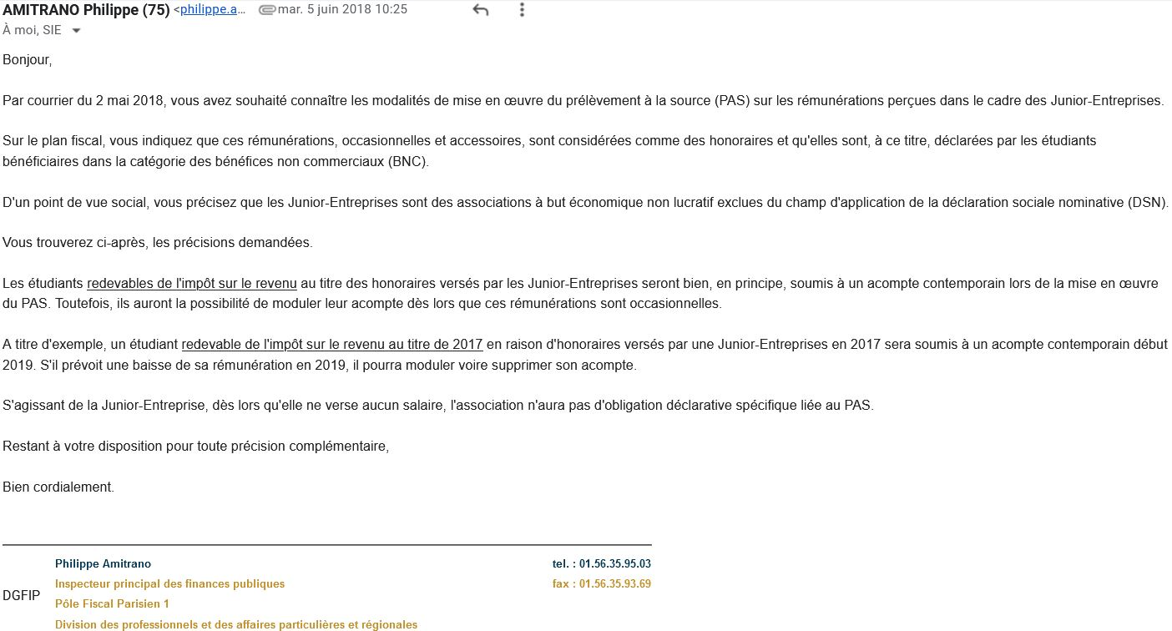

Le déclenchement à tort de l'obligation d'appliquer le PAS pour notre association résulte d'une incohérence dans le traitement des déclaratifs sociaux des Junior-Entreprises par l'Urssaf. Ce dysfonctionnement est en cours de résolution par l'Urssaf Caisse Nationale, qui a été saisie par la Confédération Nationale des Junior-Entreprises (CNJE) sur le sujet. La résolution dudit dysfonctionnement est prévue courant juillet, comme en témoigne le courriel de l’Urssaf Caisse Nationale ci-dessous :

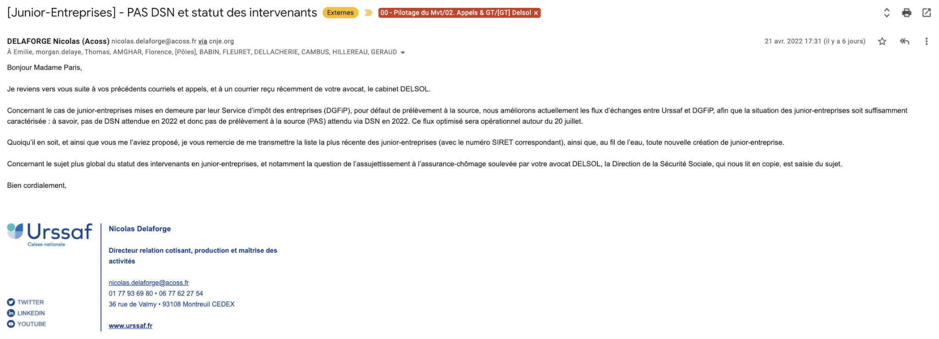

Ainsi, nous sollicitons par la présente une remise des pénalités et vous demandons de ne plus tenir compte des échanges automatisés concernant l'assujettissement au PAS de notre association, en attendant la résolution de ce dysfonctionnement par l'Urssaf Caisse Nationale.

Vous souhaitant bonne réception de la présente et restant à votre disposition pour tout complément d’information.

Recevez, Madame, Monsieur, l’expression de mes salutations distinguées.

[Nom et prénom du président]

[signature]